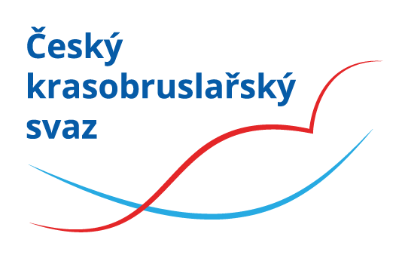

SOUHLAS SE ZPRACOVÁNÍM OSOBNÍCH ÚDAJŮ

Já, níže podepsaný/á

Jméno:
Datum narození:
Adresa trvalého bydliště:

tímto uděluji Českému krasobruslařskému svazu, z.s., IČ: 629 37 839, se sídlem Václavské nám. 838/9, 110 00 Praha 1, zapsanému ve spolkovém rejstříku vedenému Městským soudem v Praze v oddílu L, vložka 131 (dále jen „ČKS“), souhlas se zpracováním mých osobních údajů, a to jména, příjmení, domovského klubu a podoby na fotografiích a videozáznamech pro účely marketingu, propagace ČKS na webových stránkách ČKS, sociálních sítích ČKS, ve výroční zprávě ČKS a dalších propagačních materiálech ČKS.

Osobní údaje budou zpracovávány po dobu trvání mého členství a 10-ti let od jeho ukončení, následně budou uloženy pro účely archivace, vědeckého a historického výzkumu a pro statistické účely.

Jsem si vědom toho, že udělení souhlasu je dobrovolné a mohu jej kdykoliv odvolat.

Současně svým podpisem potvrzuji, že mi byly předány informace o činnostech zpracování mých osobních údajů, především o účelech, rozsahu, právních důvodech, době zpracování osobních údajů a příjemcích zpracovávaných osobních údajů v souladu s čl. 13 nařízením Evropského parlamentu a Rady (EU) 2016/679 ze dne 27.04.2016 o ochraně fyzických osob v souvislosti se zpracováním osobních údajů a o volném pohybu těchto údajů a o zrušení směrnice 95/46/ES (obecné nařízení o ochraně osobních údajů „GDPR“).

Dále beru na vědomí, že mám právo požadovat po ČKS přístup ke zpracovávaným osobním údajům, uplatnit právo na přenositelnost, opravu, výmaz, omezení zpracování osobních údajů, podat námitku proti zpracování a stížnost k Úřadu na ochranu osobních údajů.

V...........……………… dne..........………

__________________________________
podpis subjektu osobních údajů
nebo jeho zákonného zástupce

